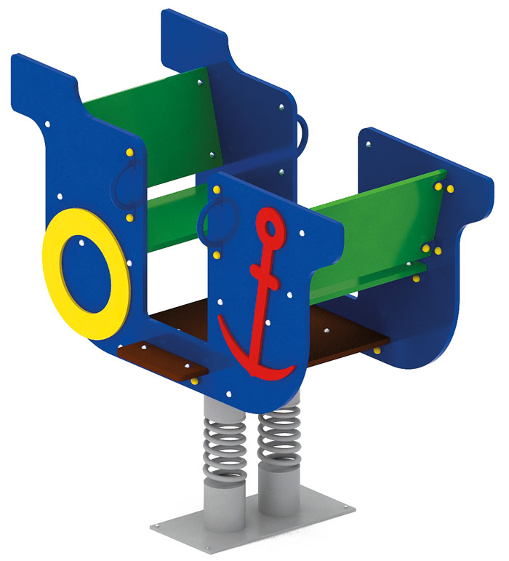 | Качалка на пружине двухместная «Пароходик» 0102  Размер не менее: длина – 1520 мм, ширина – 810 мм, высота – 1050 мм.  Изделие представляет собой фанерную конструкцию в виде парохода и предназначено для детей в возрасте от 3 до 8 лет. Способствует развитию и укреплению мышечной системы, тренировки вестибулярного аппарата.  Качалка состоит из подножки (ступенька), не менее двух, поручней для рук не менее четырех, сидений, не менее двух, спинки, не менее двух, двух пружин и различных декоративных элементов.  Спинки, размер не менее: ширина – 300 мм, длина – 560 мм, сиденья, размер не менее: ширина – 300 мм, длина – 560 мм. Пол, размер не менее: ширина – 600 мм, длина – 810 мм, изготовленные из влагостойкой фанеры толщиной не менее 18 мм. Пол качалки должен быть выполнен из единого листа фанеры, и изготовлен из ламинированной нескользящей фанеры, толщиной не менее 18 мм. При сборке конструкции, пол должен выходить за пределы качалки и выполнять функции ступенек, что обеспечивает более надежное крепление ступенек к качалке. Пружины диаметром не менее 118 мм. должны быть закреплены с двух сторон в стаканах, изготовленных из металлической трубы диаметром на менее 133 мм. Поручни изготовлены из металлической трубы, диаметром не менее 21,3 мм. Качалка имеет декоративные элементы выполненные в виде спасательного круга и якоря, изготовленные из влагостойкой фанеры, толщиной не менее 9 мм. Используемая фанера должна быть водостойкой фанерой марки ФСФ, из лиственных пород. Деревянные детали должны быть тщательно отшлифованы, кромки закруглены и окрашены яркими двухкомпонентными красками, стойкими к сложным погодным условиям, истиранию, действию ультрафиолета и специально предназначенными для применения на детских площадках, крепеж оцинкован. Металлические элементы должны быть окрашены яркими порошковыми красками с предварительной антикоррозионной обработкой. Выступающие концы болтовых соединений должны закрываться пластиковыми заглушками.

